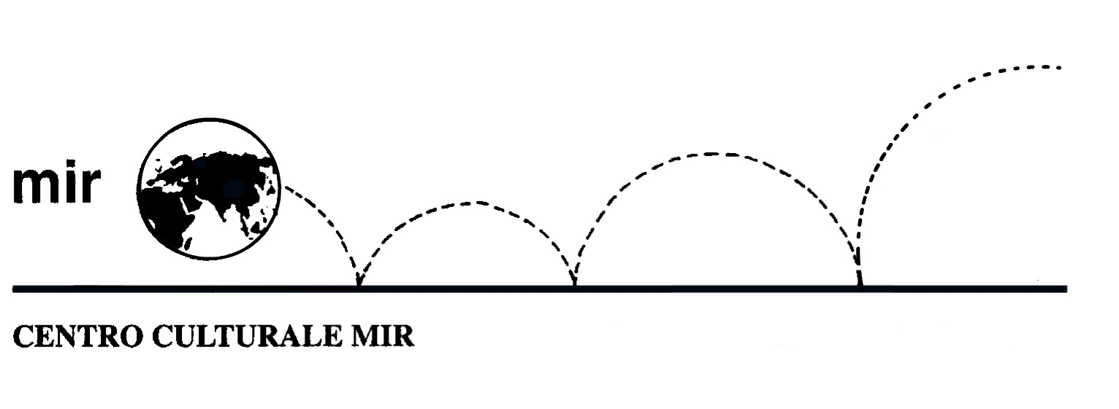

MIR FRANCE
presenta

“Cinémathèque”
visione di videocassette in lingua francese con sottotitoli in francese

Les anges gardiens
de Jean-Marie Poiré (1995)
avec Gérard Depardieu, Christian Clavier, Eva Grimaldi, Yves Renier

Patron d’un music-hall, Antoine Carco doit rapatrier de Hong Kong
le fils d’un ami décédé, mais surtout les 40 millions de dollars
qui l’accompagnent. Pour arriver à ses fins, il abuse de la naïveté
du Père Hervé Tarain. Sa malhonnêteté et l’orgueil du prêtre
qui en découlent leur valent à tout deux d’être attifés
d’un double ange gardien…

Mercoledì 25 febbraio ore 20.30
presso la sede di Corso Cavallotti 19

